**苏州市优诺乳业有限公司“7•7”较大淹溺事故调查报告**

2017年7月7日18时5分左右，昆山市张浦镇的优诺乳业有限公司在委托苏州科迈特建筑装饰工程有限公司对污水处理站的污水调节池和应急池中间隔墙进行凿孔作业时发生事故，造成1人吸入有害气体中毒晕倒（已于7月22日治愈出院），3人急于施救淹溺死亡。

根据《安全生产法》、《生产安全事故报告和调查处理条例》（国务院令493号）等有关法律法规，苏州市政府成立了昆山市优诺乳业有限公司“7·7”较大淹溺事故调查组，市安监局局长焦亚飞任调查组组长，市安监、监察、公安、环保、总工会和昆山市政府及相关部门负责人为成员，开展事故调查工作，并邀请市检察院派员参加。事故调查组按照“科学严谨、依法依规、实事求是、注重实效”的原则，对事故当事人及事故相关人员进行调查取证，对事发地点进行实地勘查，并聘请专家组对事故技术原因进行分析。通过调查取证和综合分析，查明了事故的原因，认定了事故性质和责任，提出了对有关责任单位及责任人的处理建议，并针对事故原因及暴露出的突出问题，提出了防范和整改措施。

一、基本情况

（一）事故单位基本情况

优诺乳业有限公司（以下简称：优诺公司），注册地址：江苏省昆山市张浦镇彩华路158号，注册资本：4800万美元；法定代表人：CHOI LAI CHRISTINA LAW，公司类型：有限责任公司（外国法人独资），统一社会信用代码：91320583071095369J。经营范围：食品的研发、生产（按相关许可证核定范围经营），销售自产产品（依法须经批准的项目，经相关部门批准后方可开展经营活动）。公司实际负责人：刘万年。员工80人。2016年底，公司通过了三级安全标准化验收，设有专职安全员一名。

优诺公司生产工艺流程图如下图1。

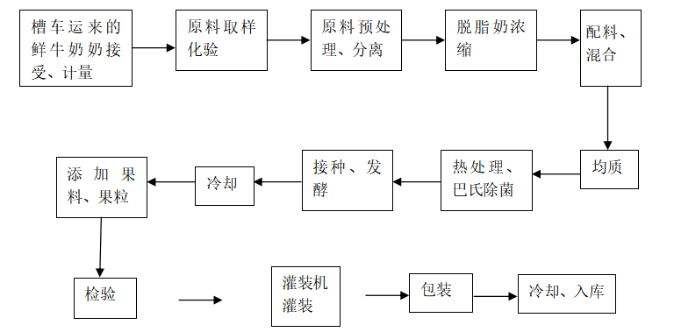

图1 优诺公司生产工艺流程图

2013年3月28日，优诺公司收到昆山市环保局的批复，随即按要求实施工厂的建设项目。2015年1月9日，优诺公司取得昆山市环保局的试生产批准，试生产期至2015年4月9日。后经昆山市环保局批准，试生产期延长至2015年10月30日。2015年10月13日，优诺公司递交建设项目环保竣工验收申请，但未能通过。2016年12月3日，优诺公司因环保违法行为被昆山市环保局立案查处。2017年3月3日，处罚结果在“今日昆山”网上公示后，优诺公司重新启动竣工验收申请流程。

（二）施工单位基本情况

苏州科迈特建筑装饰工程有限公司（以下简称：科迈特公司），注册地址：苏州工业园区扬东路227号晶汇大厦3幢717室，注册资本：200万元；法定代表人：张宏安，公司类型：有限责任公司，营业执照注册号：320594000429322。经营范围：承接：建筑装饰装修工程、水电安装工程、弱电工程、园林绿化工程；建筑机械设备销售及维修；厨房设备安装及保养；销售：建筑装潢材料、五金机电、化工产品及原料、办公自动化设备、文化用品、日用百货、不锈钢制品；中央空调的安装及维修（依法须经批准的项目，经相关部门批准后方可开展经营活动）。

（三）事故后现场勘查情况

调节池总深度5.5m，水面以下深度约2.5m（其中淤泥深度约0.75m）。调节池、污泥储池周边设有高1.5m镀锌栏杆。药剂房下方为地下应急池，药剂房北侧为混凝土地面，下方也是地下应急池，应急池深度为5.5m。现场设有有限空间警示标识3块（“严禁无关人员进入有限空间”、“危险、未经许可不得进入”、“禁止跨越”），设有1台洗眼器。

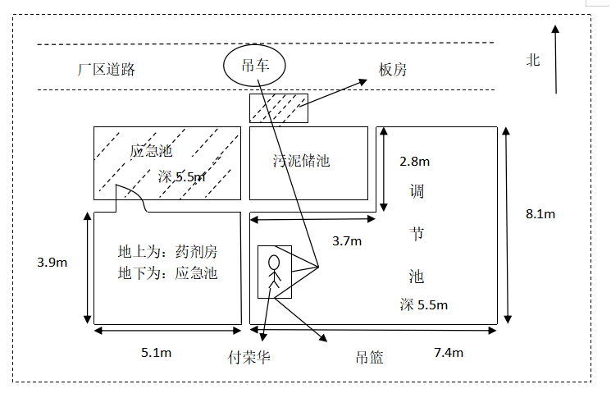

图2 现场勘查示意图

（四）凿孔作业方式

在汽车吊车大臂上悬挂一个吊篮，凿孔作业人员站立在吊篮内，汽车吊车将吊篮吊装至指定位置后，由凿孔作业人员进行位置确认和凿孔作业。

二、事故发生经过

2017年6月，优诺公司计划扩大产能，需要提升污水处理站污水处理能力，由原来日处理污水500-600吨提升到日处理污水700吨。2017年7月4日，优诺公司助理技术经理陈志星提出、公司实际负责人刘万年同意了改造方案，即：在污水调节池与应急池之间的隔墙凿孔，用于调节污水酸碱度以及降低调节池污水水位，以增加污水处理量。陈志星联系科迈特公司进行凿孔作业（双方未签订书面施工合同）。7月7日陈志星请假，便安排优诺公司技术外围科科长崔迎春负责协调凿孔作业。在污水调节池与应急池之间的隔墙凿孔属于有限空间作业，但该作业未按照公司危险作业审批规定流程到公司EHS部门报备。

7月7日，科迈特公司法定代表人张宏安临时雇佣了一辆车牌号为苏FA0088汽车吊车（司机秦勇明）和凿孔工付荣华。科迈特公司张宏安、张红胜、张俊、王玉根、王星，以及优诺公司崔迎春、羊城环保公司（环保设施运营单位）员工徐化龙均在现场。

11时左右，刘万年到污水处理站巡检，当时因水位很高，尚不能施工。15时左右，刘万年又到污水处理站，看到水位已经下降了，便指令崔迎春可以施工作业，然后离开现场。

17时40分左右，污水调节池停止污水进入，作业人员打开爆气泵，抽掉污水调节池内的部分污水至边上的污泥储池。18时左右，水位由4.5米下降到2.5米，在未按有限空间作业操作规程检测调节池内空气中氧含量以及是否含有有毒有害气体的情况下，付荣华站在吊车吊篮（吊篮约长1.2m×宽0.8m×高0.9m）内进入调节池，下到略高于水面的位置，准备在水面上方30cm附近凿孔。因操作需要，付荣华在切割吊篮上的两根钢筋时，感觉头晕和呼吸困难，晕倒并从吊篮内跌落调节池，但被系在身上的安全带栓住。险情发生后，崔迎春让徐化龙关闭爆气泵，张俊去喊吊车司机启动吊车升起吊臂。崔迎春情急之下盲目从另一侧跳入调节池施救，入水后便沉入淤泥，不见踪影；张宏安、张红胜也是在未佩戴任何防护用品情况下先后跳入调节池施救，也沉入池底淤泥，没了踪影。

三、救援和处置情况

吊车处于厂区道路上，与调节池中间隔有一个板房，吊车司机在控制室无法看到作业现场，张俊跑去喊吊车司机启动吊车把付荣华吊起，送往昆山市第六人民医院抢救（后转至昆山市第一人民医院观察治疗，于7月22日治愈出院）。同时，张俊拨打了110、120、119，消防、120、公安迅速到达现场。

当晚20时24分，消防官兵从调节池内打捞出2人；21时19分，第3人被打捞上来。经现场确认，3人均已死亡。

事故发生后，省委常委、苏州市委书记周乃翔第一时间作出批示，要求迅速组织救援工作，把挽救伤者生命放在首位。同时，苏州市委常委、副市长吴庆文及苏州市安监局主要负责人，昆山市委市政府主要领导、分管领导和相关部门负责人迅速赶赴现场，全力组织开展救援工作。

四、事故造成人员伤亡和直接经济损失

事故造成3人死亡、1人受伤，直接经济损失：507万元。

死者：

1．张宏安，苏州科迈特建筑装饰有限公司法定代表人，江苏省盐城市人，身份证号码：320911198301190653。

2．张红胜，苏州科迈特建筑装饰有限公司员工，江苏省盐城市人，身份证号码：320911198804060674。

3．崔迎春，优诺乳业有限公司技术外围科科长，湖南省益阳市人，身份证号码：430902198412237011。

伤者：

付荣华，苏州科迈特建筑装饰有限公司找来的临时工，江苏省盐城市人，身份证号码：320911197705074937。

五、事故发生原因

（一）直接原因

付荣华吸入有害气体晕倒后，崔迎春、张宏安、张红胜三人对调节池水深和淤泥情况判断有误，盲目施救，先后跳入污水调节池内，沉入淤泥中淹溺吸入污水导致窒息死亡。

（二）间接原因

1．企业安全生产主体责任不落实。优诺公司未认真落实企业安全生产主体责任，安全管理不到位，未认真落实危险作业管理制度、有限空间管理制度。

2．有限空间作业安全管理不到位。优诺公司未制定作业方案和安全措施，作业前未履行危险作业审批手续，作业时未对现场进行检测；对作业现场安全监管不到位，未阻止作业人员的违章行为。

3．委外施工作业疏于管理。优诺公司对外包单位安全管理不到位，安排外包单位作业未签订施工合同；未对外来作业人员进行安全教育培训和技术交底。

4. 现场施工违章作业。科迈特公司安全管理不到位，未制订作业方案，临时聘请人员进行施工作业，未进行技术交底，对作业现场安全监管不到位。

5. 张浦镇安监办在贯彻执行上级有关安全生产工作部署要求不力，排查整治不到位，对辖区安全环保网格化工作疏于管理，日常安全监督检查不到位，监管责任未有效落实。

6. 张浦镇政府落实安全生产监管工作不扎实，安全隐患督促整改不力；对下级单位、部门管理指导不严，安全生产网格监管制度不完善，后续执法监管存在漏洞，安全生产问题处置未形成闭环管理。

7. 昆山市环保局对辖区重点企业环保检查、监管工作不够深入，行政执法未形成工作闭环。

(三)事故性质

经事故调查组调查认定，昆山市优诺乳业有限公司“7·7”较大淹溺事故是一起生产安全责任事故。

六、事故责任人员和责任单位的处理建议

（一）建议追究刑事责任人员

1. 刘万年，优诺乳业有限公司实际负责人，未认真履行安全生产管理职责，未认真督促、检查本单位的安全生产工作，违规确定在污水调节池与应急池之间的隔墙凿孔的方案，对事故的发生负有主要责任。建议司法机关依法追究其刑事责任。

2．陈志星，优诺乳业有限公司助理技术经理，未认真履行岗位职责，提出在污水调节池与应急池之间隔墙违规凿孔的方案，后续跟踪管理不到位，对事故的发生负有重要责任。建议司法机关依法追究其刑事责任。

（二）建议给予纪律处分及问责人员

1. 郭金军，中共党员，张浦镇副镇长，副科职干部，作为张浦镇安全生产工作的分管领导，工作督促指导不力，对事故发生负有重要领导责任。建议给予行政警告处分。

2. 张卫忠，中共党员，张浦镇安监办主任（事业编制），对辖区内企业安全监管不到位，对网格化管理工作指导督促不到位，执法监管不严格，对事故发生负有主要领导责任。建议给予党内警告处分。

3. 陆永明，中共党员，昆山市环境监察大队大队长，副科职干部，对辖区重点企业环保检查、监管工作不够深入。对优诺乳业公司偷排、久试未验两个违法行为，虽实施了行政处罚，但未督促落实整改到位，建议给予诫勉谈话。

4. 龚建明，中共党员，昆山市环保局污染物排放总量控制科科长（事业编制），督促优诺乳业公司建设项目落实竣工验收工作不力。鉴于国务院新修订的《建设项目环境保护管理条例》规定，取消竣工验收行政许可，将竣工验收主体由环保部门调整为建设单位，建议给予诫勉谈话。

（三）建议给予行政处罚的单位

1. 苏州科迈特建筑装饰工程有限公司，未认真落实企业安全生产主体责任，安全管理不到位，未制订作业方案，临时聘请人员进行施工作业，未进行技术交底，对作业现场安全监管不到位，对事故的发生负有责任。建议当地政府责成有关部门按照相关法律、法规规定，依法予以关闭。

2. 优诺乳业有限公司，未认真落实企业安全生产主体责任，安全管理不到位，未督促员工认真落实危险作业管理制度、有限空间管理制度，对作业现场安全监管不到位，对外包单位安全管理不到位，对事故的发生负有责任。建议苏州市安监局按照《生产安全事故罚款处罚规定（试行）》第十五条第一款的规定，对其处五十万元以上七十万元以下的罚款。

（四）其它责任人员

崔迎春、张宏安、张红胜，安全意识淡薄，盲目施救，先后跳入污水调节池内，淹溺缺氧窒息死亡，对事故的发生负有直接责任。鉴于其已在事故中死亡，免于追究责任。

七、事故防范和整改措施

针对事故暴露出来的问题，为认真吸取这起事故的深刻教训，避免类似事故的发生，提出如下整改建议：

1. 优诺乳业有限公司要深刻吸取事故教训，认真落实企业安全生产主体责任，严格执行各项安全生产法律法规，加大安全监督检查力度，确保各项规章制度和操作规程执行到位；加强作业现场监督检查力度，杜绝违章作业行为。加大有限空间作业隐患排查治理力度，对公司各作业场所进行深入排查，对排查出的隐患及时登记，并切实采取措施整改到位。对必须进行有限空间作业的工序，要制订科学安全的操作规程，采取有效安全管理措施，确保作业安全。

2. 优诺乳业有限公司要加强对外包单位的管理工作，与外包单位签订施工合同和安全协议，核实外来作业人员身份及资质；做好外包单位作业人员的安全教育培训和技术交底工作，提高外包单位作业人员的操作技能和安全防范意识。根据企业实际情况制订相应应急救援预案，不定期举行应急演练，让员工熟悉应急救援知识，确保危险来临时可妥善应对。

3. 昆山市和张浦镇安全监管部门要进一步做好安全监管工作，完善安全生产监管网格，加强安全隐患排查整改力度，及时发现有限空间作业等的安全隐患并加以督促指导整改，防范类似事故再次发生。

4. 昆山市和张浦镇环境保护部门要进一步加强环境保护工作，认真做好辖区重点企业环保检查和监管工作。对发现的问题，要予以行政处罚并督促整改落实到位，形成闭环；对违法环境保护法律法规、存在重大隐患的要依法处置。

附件一：昆山市优诺乳业有限公司“7·7”较大淹溺事故调查组成员名单

昆山市优诺乳业有限公司“7·7”

较大淹溺事故调查组

2017年12月13日